Trường THCS Kim Đồng Tổ Lý – Hóa – Sinh – TD – CN GV: Nguyễn Thị Cẩm Ba

|  |  |  |  |
| --- | --- | --- | --- |
| **Tuần 29,30,31**  **Tiết 50,51,52,53** | | **Ngày soạn: 06/04/2024**  **Ngày dạy: 08 - 22/04/2024** | |
|  |  | |

**Môn học: KHTN - Lớp: 6**

**Thời gian thực hiện: 04 tiết**

**BÀI 36: ĐỘNG VẬT**

**I. Mục tiêu**

**1. Kiến thức**:

- Phân biệt được hai nhóm động vật không xương sống và có xương sống. Lấy được ví dụ minh hoạ.

- Nhận biết được các nhóm động vật không xương sống dựa vào quan sát hình ảnh hình thái (hoặc mẫu vật, mô hình) của chúng (Ruột khoang, Giun; Thân mềm, Chân khớp). Gọi được tên một số con vật điển hình.

- Nhận biết được các nhóm động vật có xương sống dựa vào quan sát hình ảnh hình thái (hoặc mẫu vật, mô hình) của chúng (Cá, Lưỡng cư, Bò sát, Chim, Thú). Gọi được tên một số con vật điển hình.

- Nêu được một số tác hại của động vật trong đời sống.

**2. Năng lực:**

**2.1. Năng lực chung**

- Năng lực tự chủ và tự học: tìm kiếm thông tin, đọc sách giáo khoa, quan sát mẫu vật, hình ảnh hình thái để nhận biết các nhóm động vật có xương sống và không xương sống.

- Năng lực giao tiếp và hợp tác: thảo luận nhóm để tìm ra các đặc điểm cấu tạo nổi bật của các nhóm động vật.

- Năng lực giải quyết vấn đề và sáng tạo: nêu được một số tác hại của động vật trong đời sống, đưa ra được giải pháp hạn chế tác hại của động vật, thiết kế được sơ đồ tư duy tổng kết kiến thức bài học.

**2.2. Năng lực khoa học tự nhiên**

- Tổng hợp, khái quát hóa được đặc điểm chung của động vật.

- Lấy được ví dụ về một số con vật điển hình cho các nhóm động vật.

- Quan sát thế giới, chỉ ra được các vai trò và tác hại của động vật đối với con người và tự nhiên.

- Phân biệt được các loài động vật vào các lớp/ ngành thuộc các nhóm động cật có xương và không có xương sống

- Phát triển năng lực hợp tác và giao tiếp

**3. Phẩm chất:**

Thông qua thực hiện bài học sẽ tạo điều kiện để học sinh:

- Chăm học, chịu khó tìm tòi tài liệu và thực hiện các nhiệm vụ cá nhân tìm hiểu về các nhóm động vật.

- Có trách nhiệm trong hoạt động nhóm, phân chia nhiệm vụ và chủ động thực hiện, hỗ trợ, góp ý cho các thành viên trong nhóm.

- Cẩn thận, tỉ mỉ quan sát mẫu vật, mô hình, hình ảnh hình thái để phát hiện các đặc điểm nổi bật của các nhóm động vật.

- Biết yêu quý động vật và đặc biệt biết quan tâm và bảo vệ các lao động vật quý hiếm sắp bị tuyệt chủng.

**II. THIẾT BỊ DẠY HỌC VÀ HỌC LIỆU**

**1. Giáo viên:**

- Hình ảnh, mẫu vật, mô hình các đại diện các loài thuộc các nhóm động vật. (Chuẩn bị đủ 6 bộ hình ảnh cho 6 nhóm).

- Phiếu học tập Động vật, phiếu học tập Động vật có xương sống, phiếu học tập Động vật không xương sống, phiếu học tập Bảng tổng kết các nhóm động vật.

**2. Học sinh:**

- Chuẩn bị cho mỗi nhóm học sinh: Tìm kiếm thông tin về vai trò hoặc tác hại của động vật đối với đời sống. Trình bày bằng powerpoint, poster, inforgraphic…

**III. CHUỖI CÁC HOẠT ĐỘNG DẠY VÀ HỌC:**

**A. HOẠT ĐỘNG KHỞI ĐỘNG**

**a) Mục tiêu:** Nhận biết được các loài động vật trong tự nhiên.

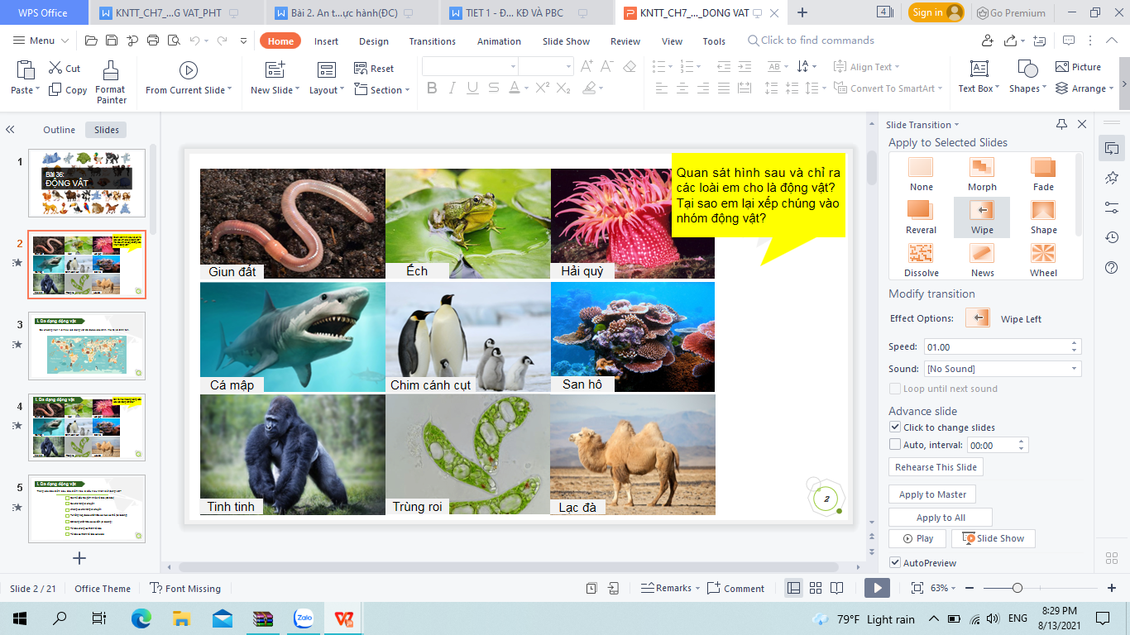**b) Nội dung:** Học sinh thực hiện nhiệm vụ cá nhân trên phiếu học tập để kiểm tra kiến thức nền của học sinh về động vật: Học sinh quan sát hình ảnh một số loài sinh vật và xác định các loài động vật. Giải thích lí do.

**c) Sản phẩm:**

- Phiếu học tập số 1 đã hoàn thành.

**d) Tổ chức thực hiện:**

- GV phát phiếu học tập số 1 và yêu cầu học sinh thực hiện cá nhân theo yêu cầu viết trên phiếu.

- GV gọi ngẫu nhiên học sinh trình bày đáp án, mỗi HS trình bày 1 nội dung trong phiếu, những HS trình bày sau không trùng nội dung với HS trình bày trước. GV liệt kê đáp án của HS trên bảng ==> bài mới.

1. **HOẠT ĐỘNG HÌNH THÀNH KIẾN THỨC**

**Hoạt động 1: Đa dạng động vật.**

**a. Mục tiêu:**

- Chỉ ra được sự đa dạng động vật được thể hiện qua số lượng loài, và môi trường sống của chúng.

- Nêu được đặc điểm chung của động vật từ đó nhận biết được động vật trong tự nhiên.

b) **Nội dung:**

- Học sinh tìm kiếm thông tin sách giáo khoa giải thích đa dạng động vật, đặc điểm chung của động vật.

**d) Sản phẩm:**

- Phiếu học tập số 2 đã hoàn thành.

**d) Tổ chức thực hiện:**

**Bước 1: GV chuyển giao nhiệm vụ học tập**

**+ NV 1:** Giáo viên chia lớp thành 6 nhóm, yêu cầu HS thảo luận nhóm hoàn thành PHT số 2.

+ **NV2**: Dựa vào PHT số 2 trả lời câu hỏi:

? Đa dạng động vật được thể hiện như thế nào?

+ **NV3**: GV phát vấn, yêu cầu HS trả lời câu hỏi:

? Nêu đặc điểm chung của động vật phân biệt với các loài sinh vật khác?

**Bước 2: HS thực hiện nhiệm vụ học tập**

+ Các nhóm hoàn thành PHT số 2.

+ Cá nhân HS thực hiện NV2 và NV3. Trình bày trước lớp.

+ GV quan sát HS hoạt động, hỗ trợ khi HS cần

**Bước 3: Báo cáo kết quả hoạt động và thảo luận**

- GV gọi ngẫu nhiên một số nhóm trình bày PHT số 2, các HS khác nhận xét, bổ sung (nếu có).

- Cá nhân HS trình bày NV2 và NV3.

**Bước 4: Kết luận, nhận định:**

- GV đánh giá quá trình hoạt động của HS, chốt kiến thức.

**Hoạt động 2: Các nhóm động vật**

**a. Mục tiêu:**

- Phân biệt được hai nhóm động vật không xương sống và có xương sống. Lấy được ví dụ minh hoạ.

- Nhận biết được các nhóm động vật không xương sống dựa vào quan sát hình ảnh hình thái (hoặc mẫu vật, mô hình) của chúng (Ruột khoang, Giun; Thân mềm, Chân khớp). Gọi được tên một số con vật điển hình.

- Nhận biết được các nhóm động vật có xương sống dựa vào quan sát hình ảnh hình thái (hoặc mẫu vật, mô hình) của chúng (Cá, Lưỡng cư, Bò sát, Chim, Thú). Gọi được tên một số con vật điển hình.

**b. Nội dung:**

**-** HS đọc nội dung SGK và kết hợp hoạt động nhóm để hoàn thiện phiếu học tập số 3 Động vật có xương sống và động vật không có xương sống.

**-** Hoàn thành bảng tổng kết các nhóm động vật.

**c. Sản phẩm:**

- Đáp án phiếu học tập số 3 Động vật không xương sống và Động vật có xương sống.

- Đáp án bảng tổng kết các nhóm động vật.

|  |  |  |  |
| --- | --- | --- | --- |
|  | **Nhóm động vật** | **Đặc điểm nhận biết** | **Đại diện** |
| ***Động vật không xương sống*** | *Ngành Ruột khoang* | Cơ thể đối xứng tỏa tròn, khoang cơ thể thông ra bên ngoài qua lỗ miệng | Thủy tức, sứa, hải quỳ… |
| *Ngành Giun dẹp* | Cơ thể dẹp,  Đối xứng 2 bên | Sán lá gan, sán dây… |
| *Ngành Giun tròn* | Cơ thể hình trụ, hầu hết kích thước bé | Giun kim, giun đũa… |
| *Ngành Giun đốt* | Cơ thể phân đốt | Giun đất, rươi… |
| *Ngành Thân mềm* | Cơ thể rất mềm, thường được bao bọc bởi lớp vỏ cứng bên ngoài | Trai, ốc, mực, bạch tuộc… |
| *Ngành Chân khớp* | Phần phụ phân đốt, nối với nhau bằng khớp động | Tôm, rết, nhện, châu chấu… |
| ***Động vật có xương sống*** | *Lớp Cá* | Thân hình thoi, dẹp 2 bên,  Hô hấp bằng mang | Cá mập, cá chép, cá mè… |
| *Lớp Lưỡng cư* | Phát triển qua biến thái:  Giai đoạn ấu trùng phát triển trong nước, hô hấp bằng mang, giai đoạn trưởng thành sống trên cạn, hô hấp bằng da và phổi. | Cóc nhà, ếch đồng,… |
| *Lớp Bò sát* | Hô hấp bằng phổi, vảy sừng che phủ | Rùa, thằn lằn, cá sấu… |
| *Lớp Chim* | Lông vũ bao phủ, chi trước biến đổi thành cánh, hô hấp bằng phổi, hệ thống túi khí phát triển | Chim bồ câu, vịt trời, … |
| *Lớp Thú* | Lông mao bao phủ cơ thể,  Đẻ con, nuôi con bằng sữa tiết ra từ tuyến vú | Thỏ, bò, voi, lợn,… |

**d. Tổ chức thực hiện:**

**Bước 1: GV chuyển giao nhiệm vụ học tập**

+ **NV1**: GV yêu cầu HS hoạt động nhóm hoàn thành phiếu học tập số 3 “Động vật không xương sống và Động vật có xương sống”:

+ mỗi nhóm được phát các tư liệu hình ảnh các loài vật đại diện cho các nhóm động vật.

+ mỗi thành viên tìm hiểu 1 nhóm động vật về các thông tin: đặc điểm nhận biết, đại diện các nhóm, môi trường sống.

+ Tổng hợp kết quả - Hoàn thành phiếu học tập số 3.

+ **NV2**: Yêu cầu cá nhân HS hoàn thành “Bảng tổng kết các nhóm ĐV”

**+ NV 3:** Yêu cầu HS trả lời các câu hỏi:

+ Đặc điểm cơ bản nhất để phân biệt nhóm ĐV có xương sống và nhóm ĐV không xương sống là gì?

+ Cá heo và cá voi cùng sống dưới nước và đều được gọi là cá, tuy nhiên chúng không thuộc lớp Cá mà thuộc lớp ĐV có vú. Em hãy giải thích vì sao chúng lại không được xếp vào các lớp Cá?

**Bước 2: HS thực hiện nhiệm vụ học tập**

**-** HS tiếp nhận nhiệm vụ, quan sát hình, tìm tòi tài liệu, thảo luận và đi đến thống nhất về đặc điểm nhận biết, đại diện nhóm động vật không xương sống và nhóm động vật có xương sống, cử đại diện trình bày.

- GV quan sát HS hoạt động, hỗ trợ khi HS cần

- Cá nhân HS tìm hiểu và trả lời câu hỏi NV 3

**Bước 3: Báo cáo kết quả hoạt động và thảo luận**

- GV gọi ngẫu nhiên 2 nhóm trình bày trong phiếu học tập, các nhóm còn lại trao đổi sản phẩm hoạt động cho nhau để đánh giá chéo lẫn nhau.

+ Đại diện nhóm đứng tại chỗ nhận xét sản phẩm hoạt động của nhóm bạn.

+ Yêu cầu nhóm bạn phản biện (nếu có)

+ Các nhóm khác lần lượt nhận xét, đánh giá lẫn nhau

- Cá nhân HS trả lời câu hỏi ở NV 3.

**Bước 4: Kết luận, nhận định:**

- GV nhận xét về kết quả hoạt động của các nhóm. GV chốt đáp án phiếu học tập số 3

- GV nhận xét phần hoạt động cá nhân.

**Hoạt động 3: Vai trò và tác hại của động vật**

**a. Mục tiêu:**

- HS tìm tòi, khám phá về vai trò của động vật thông qua tranh, ảnh và liên hệ đời sống hằng ngày.

b. **Nội dung:**

**-** HS thống nhất kết quả nhóm đã chuẩn bị tại nhà về vai trò hoặc tác hại của động vật.

- Tham gia trò chơi tranh luận về vai trò và tác hại của động vật đối với đời sống.

**c. Sản phẩm:**

- Học sinh liệt kê được vai trò và tác hại của động vật trong đời sống, cho ví dụ minh họa rõ ràng.

**d. Tổ chức thực hiện:**

**Bước 1: GV chuyển giao nhiệm vụ học tập:**

- GV chia cả lớp thành 2 đội: Đội ủng hộ và đội Phản đối) yêu cầu hoạt động nhóm trong vòng 5 phút về chủ đề: Động vật mang lại lợi ích hay tác hại nhiều hơn đối với đời sống con người và tự nhiên?

- Các nhóm thống nhất kết quả đã chuẩn bị tại nhà về vai trò hoặc tác hại của động vật đối với đời sống.

**Bước 2: HS thực hiện nhiệm vụ học tập:**

- Giáo viên triển khai trò chơi “Tranh luận”

**- Luật chơi:**

+ Giám khảo là cô giáo và các học sinh.

+ Có hai đội tham gia - đội Ủng hộ và đội Phản đối, mỗi đội đại diện 3 thành viên.

+ Có tổng cộng 2 lượt tranh biện: Lượt tranh luận trong 2 phút và lượt phản hồi trong 2 phút.

+ Điểm lý luận ở lượt tranh luận là 10 điểm/giám khảo

+ Lượt phản hồi là 5 điểm/giám khảo.

**Bước 3: Báo cáo kết quả hoạt động và thảo luận:**

- GV tổ chức trò chơi “Tranh luận”

**Bước 4: Đánh giá kết quả thực hiện nhiệm:**

- Gv yêu cầu các nhóm HS đánh giá, nhận xét lẫn nhau và GV nhận xét câu trả lời, đánh giá quá trình hoạt động của HS, chốt kiến thức.

**C. HOẠT ĐỘNG LUYỆN TẬP**

**a. Mục tiêu:** Hệ thống được một số kiến thức đã học.

**b. Nội dung:**

- HS thực hiện cá nhân phần “Em học được gì trong giờ học” trên phiếu học tập số 1

- HS tóm tắt nội dung bài học bằng sơ đồ tư duy.

**b. Sản phẩm:**

- HS trình bày quan điểm cá nhân về đáp án trên phiếu học tập số 1

- Hoàn thành sơ đồ tư duy tóm tắt bài học

**d. Tổ chức thực hiện:**

**Bước 1: Giao nhiệm vụ học tập:** GV yêu cầu HS thực hiện cá nhân phần “Em được trong giờ học” trên phiếu học tập số 1 và tóm tắt nội dung bài học dưới dạng sơ đồ tư duy.

**Bước 2: Thực hiện nhiệm vụ:** HS thực hiện theo yêu cầu của giáo viên.

**Bước 3:** **Báo cáo kết quả hoạt động và thảo luận:**

GV gọi ngẫu nhiên 3 HS lần lượt trình bày ý kiến cá nhân.

**Bước 4: Kết luận, nhận định:** GV nhấn mạnh nội dung bài học bằng sơ đồ tư duy trên bảng.

**D. HOẠT ĐỘNG VẬN DỤNG**

**a. Mục tiêu:** Phát triển năng lực tự học và năng lực tìm hiểu đời sống.

**b. Nội dung:** Tìm hiểu sự đa dạng các nhóm động vật đã học.

**c. Sản phẩm:** HS tạo được tập san chủ để: Đa dạng động vật ….. (một trong những nhóm động vật đã học)

**d. Tổ chức thực hiện:** Giao cho học sinh thực hiện tập san ngoài giờ học trên lớp.

- Hình thức:báo cáo bằng sơ đồ tư duy (khuyến khích các hình ảnh minh họa, ý tưởng trình bày sáng tạo)

- Làm việc cá nhân hoặc hoạt động nhóm: 2-4 HS/nhóm

- Tiêu chí đánh giá phần hồ sơ học tập.

- Thời gian: nộp sản phẩm vào tiết học sau.

**IV. Chuyển giao nhiệm vụ về nhà:**

- Học bài và trả lời câu hỏi sbt.

- Xem trước bài mới: Bài 37

**V. HỒ SƠ HỌC TẬP**

**PHIẾU HỌC TẬP SỐ 1**

**ĐỘNG VẬT**

*Họ và tên: ………………………………… Lớp: ………..*

|  |
| --- |
|  |

*Em hãy viết ít nhất 2 đặc điểm em biết để nhận biết động vật.*

*Theo em, trong các loài sinh vật: Giun đất, Hải quỳ, Ếch, Cá mập, Chim cánh cụt, San hô, Tinh tinh, Trùng roi, Lạc đà, loài nào là động vật?*

*Em còn thắc mắc điều gì về động vật? Muốn được giải đáp?*

*Em học được gì trong giờ học?*

**PHIẾU HỌC TẬP SỐ 2**

+ Các loài ĐV có thể sống ở đâu? Hãy kể tên một số loài ĐV sống ở những nơi đó và hoàn thành bảng dưới đây:

|  |  |
| --- | --- |
| **Môi trường sống** | **Loài động vật** |
|  |  |
|  |  |
|  |  |
|  |  |
|  |  |

**PHIẾU HỌC TẬP SỐ 3**

**CÁC NHÓM ĐỘNG VẬT**

*Thành viên nhóm:*

*Lớp: ………..*

|  |
| --- |
|  |

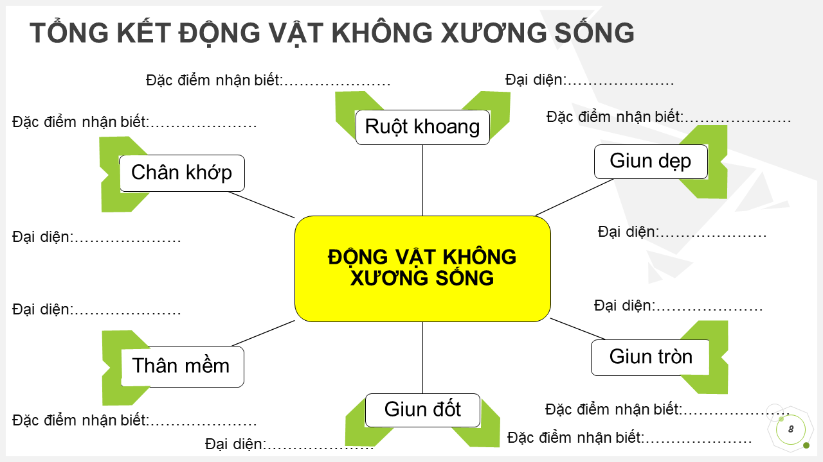

**BẢNG TỔNG KẾT CÁC NHÓM ĐỘNG VẬT**

*Họ và tên: ………………………………… Lớp: ………..*

|  |
| --- |
|  |

***Nhiệm vụ:*** *Lắng nghe phần thuyết trình, thảo luận của các nhóm, hoàn thiện bảng thu hoạch cá nhân sau:*

|  |  |  |  |
| --- | --- | --- | --- |
|  | **Nhóm động vật** | **Đặc điểm nhận biết** | **Đại diện** |
| ***Động vật không xương sống*** | *Ngành Ruột khoang* |  |  |
| *Ngành Giun dẹp* |  |  |
| *Ngành Giun tròn* |  |  |
| *Ngành Giun đốt* |  |  |
| *Ngành Thân mềm* |  |  |
| *Ngành Chân khớp* |  |  |
| ***Động vật có xương sống*** | *Lớp Cá* |  |  |
| *Lớp Lưỡng cư* |  |  |
| *Lớp Bò sát* |  |  |
| *Lớp Chim* |  |  |
| *Lớp Thú* |  |  |

**TIÊU CHÍ CHẤM SẢN PHẨM**

|  |  |  |  |
| --- | --- | --- | --- |
| **STT** | **Tiêu chí** | **Yêu cầu** | **Số điểm** |
| **1** | Nội dung | - Đầy đủ, ngắn gọn, chính xác (3 điểm).  - Sắp xếp nội dung logic, sáng tạo (2 điểm). |  |
| **2** | Hình thức | - Bố cục khoa học, hợp lí (2 điểm).  - Có cả kênh chữ và kênh hình (1 điểm).  - Hình ảnh minh họa phù hợp, sinh động  (1 điểm). |  |
| **3** | Ý thức học tập | - Hoàn thành đúng thời gian cho phép  (1 điểm). |  |
| **Tổng điểm:** | | |  |